1. 应用场景：

Jmeter循环执行某请求，请求变量从数据库中获取，循环次数为从数据库中获取的变量的个数

1. 获取数据库中数据

首先设置数据库连接，并添加数据库请求，从数据库中获取数据；

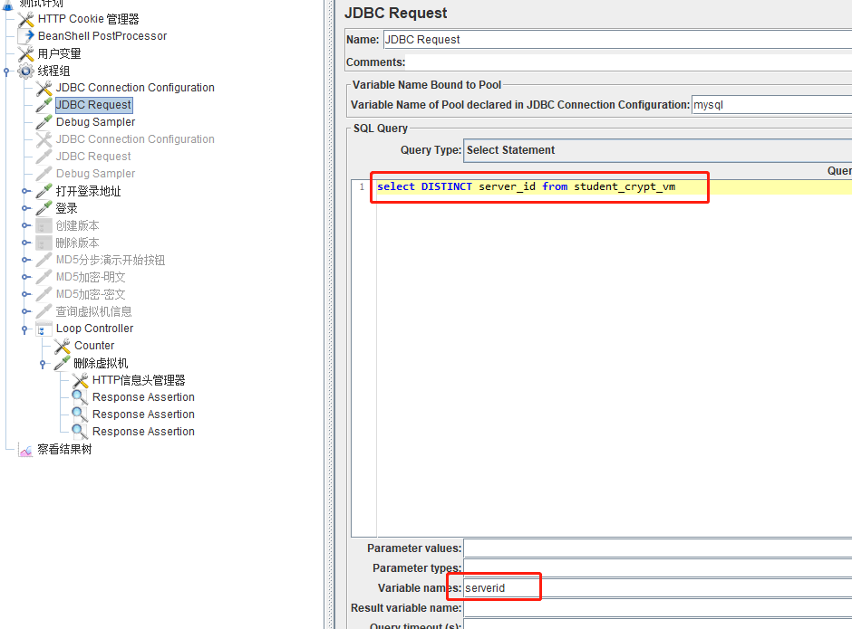

获取到的结果为：

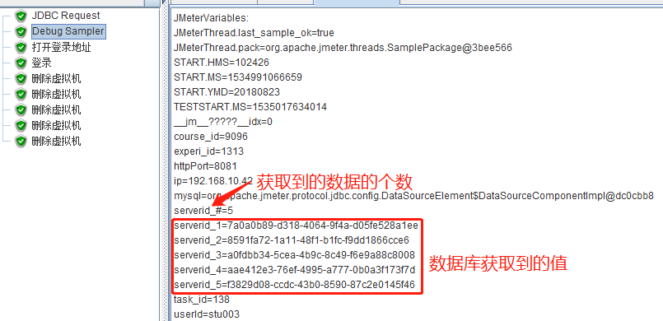

2、添加循环

在请求前，添加循环，循环次数设置为上面的数据库获取到的数据个数

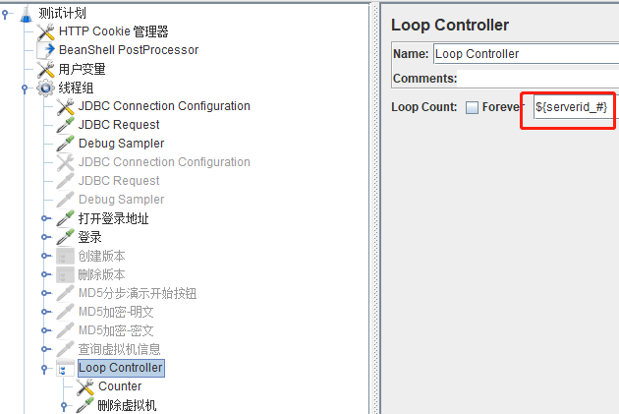

3、使用嵌套变量

在所需要循环执行的操作中，需要传入从数据库中获取到的数据，而从数据库中获取到的数据，不是一个固定的变量名，其名称分别为：

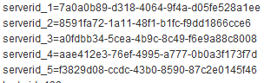

因此，需要使用嵌套变量，嵌套变量的实现方法：${__V(变量名_${变量名})}

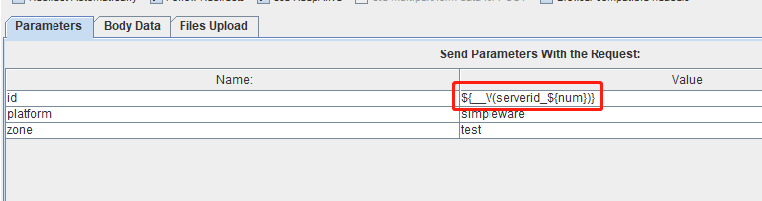

其中，num变量是通过添加counter来产生的

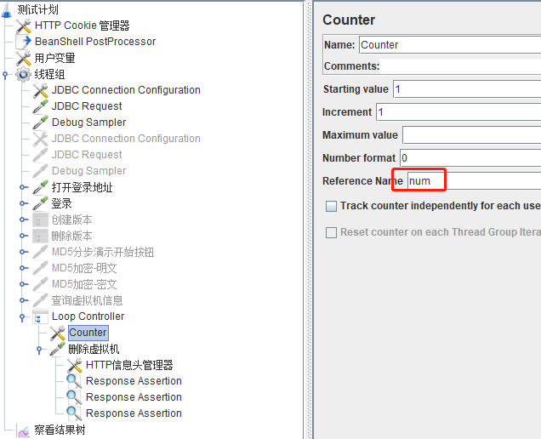

嵌套循环的第二种方法：${__BeanShell(vars.get("变量_${变量}"))}

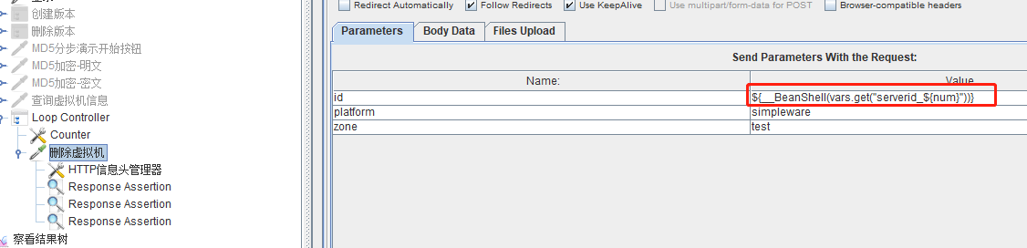

也可以成功引用变量

通过上述设置后，可以实现循环调用数据库中的查询值，执行请求的操作

